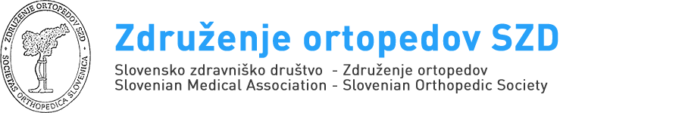

SREČANJE ZDRUŽENJA ORTOPEDOV SLOVENSKEGA ZDRAVNIŠKEGA DRUŠTVA, ZREČE, 14. – 15.6.2019

Program v petek 14.6.2019
17:00 – 17:05 Gregor Rečnik
Uvodni nagovor predsednika ZO SZD
STROKOVNA TEMA – PERIPROTETIČNI INFEKTI
17:05 – 17:25 Doc. dr. Rihard Trebše, OB Valdoltra
Diagnostika in zdravljenje obproteznih okužb
17:25 – 17:45 Doc. dr. Nina Gorišek Miksić, UKC Maribor
Infektološki pogled na specifične povzročitelje obproteznih okužb
17:45 – 18:00 Razprava
PRIDOBIVANJE EVROPSKIH IZKUŠENJ NA PODROČJU IZOBRAŽEVANJA
18:00 – 18:15 Rok Slokar, SB Celje
Udeležba na EFORT fellowshipu v Estoniji
18:15 – 18:30 Blaž Kacijan, SB Jesenice; Nejc Kurinčič, OB Valdoltra
Prve slovenske izkušnje z EBOT vmesnim »interim« kolokvijem
18:30 – 18:45 Samo Novak, OB Valdoltra
Predstavitev »FORTE Summer School«
18:40 – 18:55 Razprava
18:55 – 19:00 Matevž Kuhta
Zaključne besede tajnika ZO SZD in povabilo na večerjo
20:00 VEČERJA

Program v soboto 15.6.2019
09:00 – 09:10 Tomaž Silvester, SB Jesenice
Uvodni pozdrav in zgodovinski pregled
ŠOLA KOLČNE ENDOPROTETIKE
09:10 – 09:25 Igor Novak, UKC Maribor
Indikacije in kontraindikacije za TEP kolka
09:25 – 09:45 Klemen Ravnihar, OB Valdoltra
Uporabna biomehanika in rentgensko načrtovanje pri TEP kolka
09:45 – 10:05 Boštjan Kocjančič, OK Ljubljana
Prednosti in slabosti cementne TEP kolka
10:05 – 10:25 Andrej Moličnik, UKC Maribor
Brezcementna TEP kot rešitev kolčne patologije
10:25 – 10:45 Gregor Kavčič, SB Novo mesto
Kirurški pristopi in tehnike za vstavitev TEP kolka
10:45 – 11:00 Odmor
11:00 – 11:20 Tomaž Silvester, SB Jesenice
Protokol obravnave pacienta za TEP kolka (od ambulantnega pregleda do zaključka rehabilitacije)
11:20 – 11:40 Karin Schara, OK Ljubljana
Patologija kolka v otroški dobi s povečano možnostjo nastanka sekundarne artroze
11:40 – 12:00 Drago Dolinar, OK Ljubljana
Reševanje specifičnih stanj kolčnega sklepa s TEP kolka (posttravmatska artroza, st. po septičnem artritisu, metabolne motnje, nevromuskularne motnje, osteonekroza)
12:00 – 12:20 Rene Mihalič, OB Valdoltra
Zapleti pri TEP kolka
12:20 – 12:40 Ivo Bricman, SB Slovenj Gradec
Pacienti s TEP kolka – kaj in kdaj lahko in česa naj ne bi počeli (služba, šport, spolnost,…)
12:40 – 13:00 Razprava
13:00 – 14:00 KOSILO

